МИНИСТЕРСТВО ОБРАЗОВАНИЯ РЕСПУБЛИКИ БЕЛАРУСЬ

УЧРЕЖДЕНИЕ ОБРАЗОВАНИЯ

«ГОМЕЛЬСКИЙ ГОСУДАРСТВЕННЫЙ ТЕХНИЧЕСКИЙ УНИВЕРСИТЕТ ИМЕНИ П. О. СУХОГО»

Факультет автоматизированных и информационных систем

Кафедра «Информационные технологии»

**Лабораторная работа № 4**

по дисциплине: **«Избранные главы информатики»**

По теме:

**«Авторизация и аутентификация пользователей в web-приложении»**

Выполнил:

студент группы ИП-31

Зайцев В.C.

Принял: Ракицкий А.А.

Гомель 2020

**Цель работы:** ознакомиться с возможностями ASP.NET Core и других Web технологий для создания простых Web приложений.

**Ход работы и результаты.**

Цель работы. Ознакомиться со способами аутентификации и авторизации в ASP.NET MVC Сore.

Задание является продолжением зданий №2, №3. К разработанному приложению

необходимо добавить поддержку пользователей и ролей, то есть организовать контроль доступа и

разграничить типы пользователей по разрешенным операциям в системе.

Задание.

Дополнить разработанное в предыдущих заданиях веб-приложение функциями

аутентификации и авторизации.

Web- приложение должно удовлетворять следующим требованиям:

➢ Любой пользователь должен пройти аутентификацию.

➢ Приложение должно поддерживать реализацию не менее двух ролевых политик для доступа к классам и (или) методам контроллеров.

➢ Приложение должно управлять учетными записями пользователей: просматривать, создавать, удалять и редактировать данные учетных записей.

➢ Использовать не менее одного разработанного html- хэлпера и не менее одного Tag-хэлпера.

➢ Вводимые и редактируемые данные должны проходить валидацию на стороне сервера и клиента.

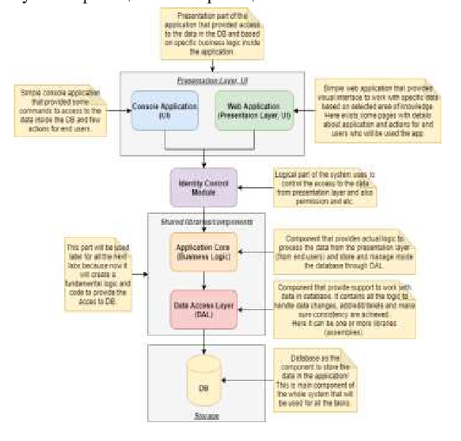

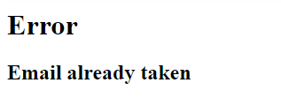

Рисунок 1 – Пример валидации добавления пользователя

**Выводы:** Были получены навыки добавления авторизации в ASP.NET Core приложения